УДМУРТ ЭЛЬКУНЫСЬ  ШУТЭТСКОНЪЯ НО  ТУРИЗМЪЯ ЦЕНТР | 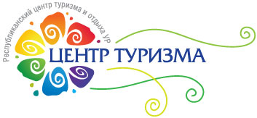 | РЕСПУБЛИКАНСКИЙ ЦЕНТР ТУРИЗМА И ОТДЫХА  УДМУРТСКОЙ РЕСПУБЛИКИ
426008, Удмуртия, г. Ижевск, Пушкинская, 228, тел/факс (3412) 908-943,600-609, 555-609
E-mail:.rctо@rcto.ru , сайт: www.rctо.ru
Реквизиты организации
Автономная некоммерческая организация
«Республиканский центр туризма и отдыха Удмуртской Республики»
426008, Удмуртская Республика,
г. Ижевск, ул. Пушкинская, 228, тел. (3412)600-609, 555-609, факс: 908-943
E-mail: rctо@rcto.ru сайт: www.rctо.ru
ИНН 1834027643 КПП 183101001
р/с 40703810229440000011
ФИЛИАЛ «НИЖЕГОРОДСКИЙ» АО «АЛЬФА-БАНК»
БИК 042202824
к/с 30101810200000000824
ОГРН 1021801587500
ОКПО 24490598
ОКВЭД 79.11
ОКАТО 94401000000
ОКОНХ 91620
Генеральный директор Ксения Львовна Майер, действует на основании Устава
Реестровый номер туроператора: РТО 021126

